快速离群点检测算法：
使用的是孤立森林算法，假设我们用一个随机超平面来切割数据空间, 切一次可以生成两个子空间（想象拿刀切蛋糕一分为二）。之后我们再继续用一个随机超平面来切割每个子空间，循环下去，直到每子空间里面只有一个数据点为止。直观上来讲，我们可以发现那些密度很高的簇是可以被切很多次才会停止切割，但是那些密度很低的点很容易很早的就停到一个子空间了。

离散拉普拉斯算子：
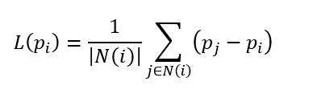
“老师您说得对，标准的图拉普拉斯矩阵定义确实是 L = D - A。但在点云平滑和几何处理领域，为了将该理论转化为可执行的位移指令，通常采用其归一化形式。我在 FASCA 算法中应用的，实际上是该算子的几何意义：即通过计算当前点与邻居质心之间的相对矢量。”
A：邻接矩阵
D：度矩阵
L：拉普拉斯矩阵

代表点位置调整
簇内位置调整：

- 启发于星系内的万有引力
- 比万有公式都简单
- 离越远受力越大
簇间排斥矢量：
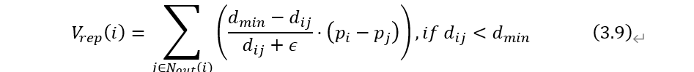
Dmin是自适应计算的最小间距
$ϵ$是防止分母归零
位置锚定矢量：
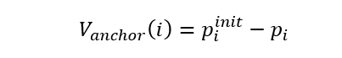
线性学习率：使得位移越来越小

防止太偏离原始拓扑结构，向原来的位置增加一个矢量。

凝聚聚类
自底向上层次聚类：
单链接：簇A与B最近的两个点之间的距离
完全链接：簇A中离簇B最远的两个点之间的距离
均值链接：簇A中所有点与簇B中所有点之间距离的平均值
距离矩阵优化凝聚聚类，只需要开头计算一次就够了，后续更新矩阵。

聚类算法和概念基础：
DBSCAN：
最小半径r内大于m个点称为核心对象
核心对象间密度直接可达、密度可达
调整兰德系数：
由兰德系数改进得到，由兰德系数减去随机聚类数学期望得到。
Kd树构建Knn图：
将要计算的点p排除在外，然后构建kd树，从点p所在的叶子节点自底向上找最近邻点。
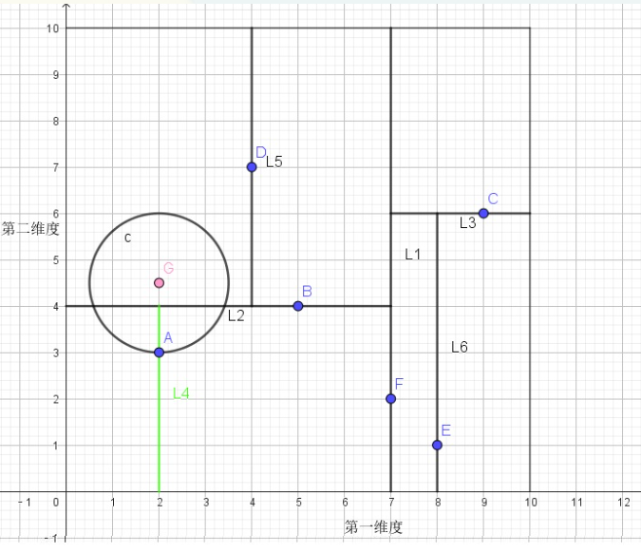

实验结果
人工数据集：sklearn库合成。

